INFORME DE SUPERVISIÓN POR CONCEPTO DE DEFENSA JUDICIAL Y EXTRAJUDICIAL
- CONTRATO DE PRESTACIÓN DE SERVICIOS Y DE APOYO:
CONTRATISTA | APR ABOGADOS S.A.S
NIT/CC | 9007351047
REPRESENTANTE LEGAL | ALBERTO PULIDO RODRIGUEZ
N° IDENTIFICACIÓN:
No. PROCESO  SECOP II | CD-PS-077-2019
No CONTRATO | 03.077-2019
OBJETO CONTRACTUAL | PRESTAR LOS SERVICIOS PROFESIONALES DEL DERECHO PARA ATENDER LA DEFENSA JUDICIAL Y EXTRAJUDICIAL DE LA UNIDAD ADMINISTRATIVA ESPECIAL DE GESTIÓN PENSIONAL Y CONTRIBUCIONES PARAFISCALES DE LA PROTECCIÓN SOCIAL – UGPP – EN LOS PROCESOS EN LOS QUE ES O SERÁ PARTE, SIN IMPORTAR SU CONDICIÓN, EN LA CIUDAD O TERRITORIO QUE SE ASIGNE, DENTRO DE LOS PROCESOS ACTIVOS O TRAMITES, QUE SE ADELANTEN ANTE AUTORIDADES JUDICIALES Y EL MINISTERIO PÚBLICO.
NOMBRE SUPERVISOR: | CLAUDIA PATRICIA LOPEZ PRADA
DURACIÓN DEL CONTRATO | 28/10/2019
PERIODO FACTURADO | 26 DE ABRIL DE 2019 AL 25 DE MAYO DE 2019

- LEGALIZACIÓN Y PERFECCIONAMIENTO DEL CONTRATO

Para la legalización del contrato de prestación de servicios se ha expedido el respectivo registro presupuestal, el cual se relaciona a continuación:

 | SUSCRIPCION | INICIO | HASTA | CDP | RP | Fecha | Valor
Contrato 03.077-2019 | 14/01/2019 | 14/01/2019 | 28/10/2019 | 15119 | 21319 | N/A | $437.282.200
Fuente: Carpeta Contractual 03.077-2019 |  |  |  |  |  | TOTAL | $ 437.282.200

Para el perfeccionamiento del contrato, el contratista presentó constancia de pago de póliza de seguros así:

 | Cubrimiento Póliza de Garantía | Número Póliza | Aseguradora | Fecha de Aprobación Póliza
Contrato No. 03.166-2019 | INFORMACIÒN EN SECOP 2 | CBC 100009363 | COMPAÑÍA MUNDIAL DE SEGURO SA | 22/01/2019
Fuente: Carpeta Contractual 03.077-2019
La información del contrato y legalización se puede visualizar en secop
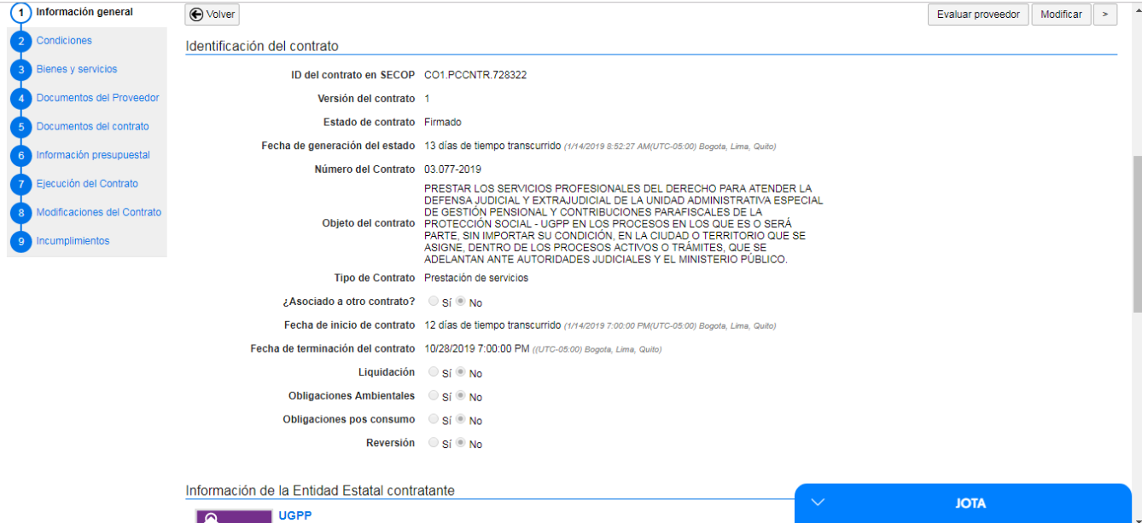
- METODOLOGÍA DE LA SUPERVISIÓN Y AUTORIZACIÓN DE PAGO

El proceso de pago inicia con el envío del informe de gestión por parte del contratista por medio electrónico y en físico a la entidad, sobre este informe se realiza la revisión respectiva y se informa al contratista los conceptos que no deberán ser incluidos en la facturación conforme a lo establecido contractualmente. Una vez aceptadas las observaciones por parte del contratista este procederá a radicar la factura con los anexos correspondientes ante la UGPP. Recibidas las facturas por la suscrita y previo al cumplimiento de los procesos anteriores se autoriza el pago del cobro realizado. Una vez surtido el anterior procedimiento se procede a la radicación de la autorización de pago. Esta supervisión realiza la vigilancia del contrato a cargo de Alberto Pulido en la ciudad de Bogota, mediante un control posterior y selectivo de cada uno de los procesos relacionados como activos por el contratista para el período ya enunciado. Se toma en la revisión una muestra de 20% de los procesos reportados como activos por el abogado externo, que en el presente informe equivale a 879 procesos activos, los cuales se revisan con beneficio de inventario para la aprobación del pago, de los cuales se paga solo 879. Para validar la información enviada por el contratista en cuanto al cobro de procesos activos esta supervisión procedió a cruzar la información con la suministrada por el apoderado externo y mediante filtros se determina en cuales procesos coincide el estado de activo. Del mismo modo se verifican en el Sistema Siglo XXI de la Rama Judicial, los procesos que registran actuaciones más antiguas con el fin de verificar que desde la fecha informada no existan nuevas actuaciones. Dentro de la revisión realizada, se verifica que en los casos reportados como activos no se encuentren procesos repetidos. Esta verificación se hace tanto por número de proceso, como por número de cédula y nombre. De esta manera, se determinan los procesos que terminados hayan sido objeto de cobro por parte del contratista y de establecerse inconsistencias se solicitan las correspondiente nota débito.
- INFORME DETALLADO DEL DESARROLLO DEL CONTRATO
El contratista mediante informe de gestión enviado por correo electrónico 24/05/2019, 27/05/2019, y el 30/05/2019 , relaciona procesos 879 activos a su cargo:
4.1. Procesos Activos
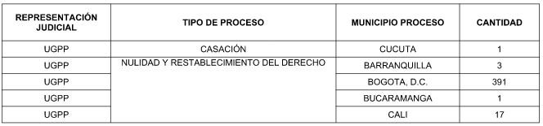
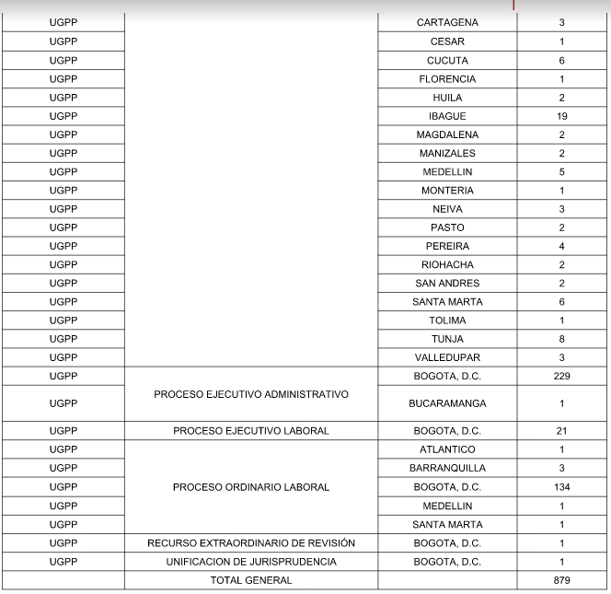

  - Procesos Terminados
Durante el período a facturar, se reporta la existencia de 0 reportados como terminados, discriminados así.
- PROCESOS TERMINADOS CON SENTENCIA
ÍTEM | DEMANDANTE | N° CC | DESPACHO JUDICIAL | NÚMERO DE RADICACIÓN PROCESO | FORMA DE TERMINACIÓN | RADICADO DOCUMENTIC Y/O SEDE ELECTRONICA | FECHA RAD. DOCUMENTIC Y/O SEDE ELECTRÓNICA
1 | MARIA VARGAS VALENCIA | 24571646 | JUZGADO LABORAL 20 | 110013105020201500170 | SENTENCIA DESFAVORABLE 2ª INSTANCIA | TEMIS
2 | ARTURO ORDUZ SUAREZ | 13640490 | CORTE SUPREMA DE JUSTICIA SALA LABORAL DESCONGESTIÓN | 110013105004201100185 | SENTENCIA FAVORABLE CASACION | TEMIS
3 | MARTHA ABIGAIL SANCHEZ DE OSORIO | 41443446 | JUZGADO ADMINISTRATIVO 53 | 110013335026201400300 | SENTENCIA DESFAVORABLE 2ª INSTANCIA | TEMIS
4 | JOSE FRANCISCO DUEÑAS LOZANO | 17049943 | JUZGADO ADMINISTRATIVO 28 | 110013335028201400581 | SENTENCIA FAVORABLE 2ª INSTANCIA | TEMIS
5 | DORA DEL CARMEN PERICO DE TORRES | 41726630 | JUZGADO ADMINISTRATIVO 29 | 110013335029201500498 | SENTENCIA FAVORABLE 2ª INSTANCIA | TEMIS
6 | TULIA CONSUELO MONTENEGRO DE RODRIGUEZ | 41576202 | JUZGADO ADMINISTRATIVO 14 | 110013335014201500403 | SENTENCIA FAVORABLE 2ª INSTANCIA | TEMIS
7 | JOSE ANDRES MARTINEZ | 238371 | TRIBUNAL ADMINISTRATIVO DE CUNDINAMARCA SECCION SEGUNDA | 110013335026201500391 | SENTENCIA FAVORABLE 2ª INSTANCIA | TEMIS
8 | LUCY MALDONADO DE RESTREPO | 24706219 | JUZGADO ADMINISTRATIVO 54 | 110013342054201700079 | SENTENCIA DESFAVORABLE 2ª INSTANCIA | TEMIS
9 | BLANCA LILIA VILLAMOR ARENA | 23604906 | JUZGADO ADMINISTRATIVO 13 | 110013335013201700264 | SENTENCIA FAVORABLE 1ª INSTANCIA | TEMIS
10 | JUSTO EDUARDO LEON LEON | 17086261 | JUZGADO LABORAL 16 | 110013105016201400652 | SENTENCIA DESFAVORABLE 2ª INSTANCIA | TEMIS
11 | BUENAVENTURA ROMERO MARTINEZ | 1032538 | JUZGADO LABORAL 38 | 110013105038201600993 | SENTENCIA FAVORABLE 2ª INSTANCIA | TEMIS
12 | ALICIA ARIAS LOZANO | 38854399 | TRIBUNAL SUPERIOR DE BOGOTÁ SALA LABORAL | 110013105012200700653 | SENTENCIA FAVORABLE 1ª INSTANCIA | TEMIS
Otras formas de terminación:

ÍTEM | DEMANDANTE | N° CC | DESPACHO JUDICIAL | NÚMERO DE RADICACIÓN PROCESO | FORMA DE TERMINACION | ID TEMIS | SOPORTE ACTUACIÓ
1 | JOSE LUIS GARCES PAREJA | 15520582 | CORTE SUPREMA DE JUSTICIA SALA LABORAL | 110013105032201400400 | DESISTIMIENTO | 3915 | TEMIS
2 | ARISTIDES PAEZ MARTINEZ | 2866124 | JUZGADO ADMINISTRATIVO 12 | 110013335012201600363 | SE NIEGA MANDAMIENTO DE PAGO | 12323 | TEMIS
3 | RAMIRO ANTONIO VELASQUEZ ROMERO | 17149716 | JUZGADO ADMINISTRATIVO 54 | 110013335024201500389 | PAGO | 3945 | TEMIS
4 | DIOSENIDAS HERRERA VÁSQUEZ | 79202956 | JUZGADO ADMINISTRATIVO 30 | 110013335030201700369 | DESISTIMIENTO | 12426 | TEMIS

Para pasiva Nota 1: Todos los procesos reportados terminados con sentencia deben ser radicados por sede electrónica Sede electrónica no esta funcionando. Po loa nteior se envían por correo, por temis y por fuid.
Nota 1: Aquellos procesos que requirieron creación de la solicitud de obligación pensional fueron reportados a la Dirección de Pensiones (Subdirección de nómina y determinación de derechos pensionales).
Procesos Activos (Recurso Extraordinario De Revisión y Casación) No aplica para defensa
Actuaciones desplegadas por el contratistas

Para pasiva.
5.1. Esta supervisión observó que como anexos al informe de gestión se presentaron 9 memoriales, cada uno de los cuales contienen recibido del respectivo despacho judicial, cumpliendo el contratista con la estipulación contractual 2 numeral 14.
…14. Administrar las piezas documentales que mensualmente se generen en los procesos encomendado a su gestión judicial con ocasión del contrato de prestación de servicios profesionales y remitirlos con el informe mensual de gestión y/o informando dentro de su informe el radicado que haya asignado el sistema al momento de dar cumplimiento a la Obligación No. 5
A continuación se indican discriminadamente la cantidad de memoriales remitidos por el contratista y frente a los cuales esta supervisión confirmó el cumplimiento de la obligación señalada así como que las diferentes actuaciones fueran surtidas en el término judicial establecido:
TIPO MEMORIAL | CANTIDAD
CONTESTACIONES DEMANDA | 41
LLAMAMIENTO EN GARANTIA | 0
ALEGATOS DE CONCLUSIÓN | 18
RECURSO DE REPOSICIÓN CONTRA AUTOS | 10
RECURSO DE APELACIÓN | 4
AUDIENCIAS JUDICIALES | 39
OTROS MEMORIALES | 34
TOTAL MEMORIALES PRESENTADOS | 146

Fuente. Informe de Gestión presentado por (nombre del contratista)
Esta supervisión deja la anotación que frente a lo anterior, se realizó la siguiente verificación:
- Coherencia entre las actuaciones surtidas y cargadas en Temis y lo reportado en el TBG.
- Revisión aleatoria de las actuaciones presentadas, teniendo en cuenta la congruencia de los escritos.
- Confirmación de sello de recibido de los memoriales presentados.
- Revisión aleatoria de las actuaciones registradas en el aplicativo dispuesto por la Entidad.
- Revisión aleatoria de las actuaciones registradas en el aplicativo EKOGUI de conformidad con la verificación del reporte enviado por el administrador del sistema
- Control reporte cumplimientos a fallos.

- ACTIVIDADES DE REPRESENTACIÓN EXTRAJUDICIAL ANTE PROCURADURÍAS JUDICIALES REPORTADAS POR EL CONTRATISTA

El contratista, mediante informe de gestión objeto de cobro, relaciona (6) audiencias de conciliación extrajudicial en cumplimiento de lo establecido contractualmente en la estipulación 7 numeral 4.
“... 4. Asistir a las conciliaciones extrajudiciales que le sean asignadas, en las cuales la UGPP intervenga en calidad convocada, según sea el caso, actuando en forma oportuna y observando a cabalidad los argumentos que han sido definidos por el Comité de Conciliación y Defensa Judicial de la Entidad…”
Adicionalmente se tuvo en cuenta que, conforme a la estipulación contractual solo se autoriza el pago de los honorarios por concepto de la representación extrajudicial por una sola vez. En este sentido, esta supervisión verificó que el contratista en los eventos en que una audiencia haya tenido aplazamientos sólo se haya cobrado una vez. El contratista con su informe de gestión allegó (6) acta que da constancia de la asistencia efectiva. A continuación se relacionan la audiencia asistidas por el contratista, frente a las que se verificó que el acta, estuviese suscrita por todos los intervinientes y se haya ejercido la defensa de la entidad en cada una de las audiencias, del mismo modo se detalla sobre cuales se autoriza o no el pago.
ÍTEM | RESULTADO AUDIENCIA | CONVOCANTE | PROCURADURÍA JUDICIAL | FECHA DILIGENCIA | AUTORIZACION PARA FACTURAR
1 | FRACASADA | INSTITUTO GEOGRAFICO AGUSTIN CODAZZI IGAC | 85 | 03-may-19 | SI
2 | FRACASADA | MINISTERIO DE AGRICULTURA Y DESARROLLO RURAL | 9 | 10-may-19 | SI
3 | FRACASADA | INSTITUTO GEOGRAFICO AGUSTIN CODAZZI IGAC | 138 | 13-may-19 | SI
4 | FRACASADA | INSTITUTO GEOGRAFICO AGUSTIN CODAZZI IGAC | 138 | 13-may-19 | SI
5 | FRACASADA | MINISTERIO DE AGRICULTURA Y DESARROLLO RURAL | 187 | 15-may-19 | SI
6 | FRACASADA | MINISTERIO DE AGRICULTURA Y DESARROLLO RURAL | 187 | 15-may-19 | SI

- Viáticos

Opción 1: Durante este periodo el contratista no solicitó ni le fueron aprobados viáticos o tiquetes terrestres o aéreos para desplazamiento a audiencias judiciales.
Opción 2: Durante este periodo el apoderado externo solicitó viáticos o tiquetes terrestres para desplazamiento a asistencias a audiencias judiciales arriba señaladas, los cuales fueron tramitados en su oportunidad
- Aplicativos De La Entidad (EKOGUI)

Respecto a la actualización de los mencionados procesos en el aplicativo EKOGUI a la fecha de generación del presente informe una vez realizada la verificación del reporte remitido de los procesos que se encuentran creados en dicho aplicativo, se evidencio que:
ACTUACIÓN EN EL PERIODO | CANTIDAD DE PROCESOS A ACTUALIZAR | CANTIDAD DE PROCESOS ACTUALIZADOS | TOTAL
CONTESTACIONES DEMANDA | 41 | 41 | 41
SENTENCIAS | 26+12 | 26+12 | 15
APELACIONES | 0 | 0 | 0

Es necesario indicar que ekogui no estuvo en funcionamiento del periodo 15 de abril al 22 de abril, y posterior a la fecha el aplicativo a presentada fallas reportada al adsminitrador; Por dichos motivos para el externo crear los procesos en la plataforma Ekogui, se ha presentado inconvenientes como se puede evidenciar en los correos, lo anterior por la implementación de la versión 2.0, aun tiene errores que no han impedido que el proceso de creación sea normal y agil, adicionalmente el sistema de consulta Siglo XXI durante toda esta semana ha presentado errores y ha funcionado por momentos lo que nos dificulta aun más que todo funcione en normalidad.

Verificación actualización estado de los procesos
ESTADO DEL PROCESO | CANTIDAD BASE SUPERVISIÓN | CANTIDAD EKOGUI | PENDIENTES DE CREAR | CANTIDAD DE PROCESOS A ACTUALIZAR EN SOPORTE
ACTIVO | 879 | 879 | 0 | 0
TERMINADO | 0 | 0 | 0 | 0
TOTAL | 879 | 879 | 0 | 0
A la fecha no tenemos procesos pendientes por crear en ekogui; No tengo reporte del coordinador a la fecha que tenga pendiente algo en ekogui.
- Suspensiones provisionales reportadas a la Entidad – NO APLICA PARA DEFENSA

- OBSERVACIONES A LA CUENTA DE COBRO PRESENTADA (en caso que aplique)

A continuación se especifican, luego de la revisión realizada a los procesos relacionados, aquellos que NO deben ser incluidos en la facturación:
INFORMACIÓN REPORTADA POR EL CONTRATISTA PARA EL PERIODO OBJETO DE COBRO |  |  |  |  | OBSERVACION PARA PAGO
ÍTEM | NÚMERO DE RADICACIÓN PROCESO | DEMANDANTE | DESPACHO JUDICIAL | PAGO / NO PAGO | OBSERVACIONES
1 | NR | NR | NR | NO | SUSPENDIDO
2 | NR | NR | NR | NO | NO ACTIVO EN EL PERIODO
3 | NR | NR | NR | NO | ENVIADO OTRA JURISDICCIÓN
4 | NR | NR | NR | NO | NO CREADO Y/O ACTUALIZADO EN EKOGUI
Del análisis anterior se estable entonces que para el presente periodo objeto de cobro, se tendrá:
Para pasiva
En representación de | Proceso relacionados en informe | Procesos no sujetos de facturación | Total Procesos a Pagar
UGPP | 879 | 0 | 879

- FACTURA Y CUENTA DE COBRO

Conforme a lo señalado previamente, esta supervisión autoriza el pago de las sumas cobradas en la Factura No. (Número de factura), teniendo en cuenta que por concepto de honorarios, según la Estipulación Contractual FORMA DE PAGO, el pago se efectuará por mensualidades vencidas o proporcionales por fracción de mes que se preste el servicio de conformidad con las siguientes tarifas:
- Treinta y Seis mil pesos ($36.000.oo) m/cte mensuales más IVA por proceso activo a cargo.
- Treinta mil pesos ($30.000.oo) m/cte más IVA por audiencia de conciliación extrajudicial atendida por una sola vez.
- Treinta mil pesos ($30.000.oo) m/cte más IVA por título de depósito judicial a favor de la Unidad, obtenido y consignado y/o remitido a la Unidad. Este pago se realizara por una sola vez, cuando se acredite las condiciones aquí señaladas.
- Quince mil pesos ($15.000.oo.) m/cte más IVA por sentencia ejecutoriada a favor de la Unidad de Gestión Pensional y Parafiscales – UGPP donde exista condena en costas en su favor y se aporte junto con la liquidación de costas y auto que les imparta aprobación con su correspondiente constancia de ejecutoria.
ESTADO FINANCIERO:
Valor inicial del contrato |  |  | $ 437.282.200
Item | Concepto | Estado | Período | Valor Autorizado incluido IVA
1 | Honorarios | Autorizado | 14/01/2019 – 25/01/2019 | $ 14.721.252
2 | Honorarios | Autorizado | 26/0/2019 – 25/02/2019 | $ 36.706.740
3 | Honorarios | Autorizado | 26/02/2019 – 25/03/2019 | $ 37.877.700
4 | Honorarios | Autorizado | 26/03/2019 – 25/04/2019 | $ 27.878.844
5 | Honorarios | Autorizado | 26/04/2019 – 25/05/2019 | $ 37.870.560
Total pagos autorizados |  |  |  | $ 155.055.096

Así las cosas, y teniendo en cuenta esta supervisión determina que los honorarios adeudados al contratista (nombre del contratista), por concepto de defensa judicial y extrajudicial ante en los despachos judiciales en el Departamento de (nombre del departamento), son los siguientes:
REPRESENTACIÓN JUDICIAL | CONCEPTO | TOTAL | VR. UNITARIO | VR. TOTAL
UGPP | PROCESOS | 879 | $36.000 | $ 31.644.000
UGPP | AUDIENCIAS EXTRAJUDICIALES | 6 | $ 30.000 | $31.644.000
 |  | Subtotal Honorarios |  | $ 31.824.000
 |  | IVA |  | $ 6.046.560
 |  | TOTAL |  | $ 37.870.560
- CUMPLIMIENTO A SATISFACCIÓN:

Así las cosas, esta supervisión autoriza el pago al contratista por concepto de honorarios profesionales, por un monto total de TREINTA Y SIETE MILLONES OCHOCIENTOS SETENTA MIL QUINIENTOS SESENTA PESOS CTE ($37.870.560)
El pago deberá efectuarse en la Cuenta de Ahorros No. 24045155620 de Bancolombia a nombre de ALBERTO PULIDO RODIRGUEZ SA.S
Es necesario indicar que se autoriza el pago los siguiente proceso no creados en temis
RADICADO ACTUAL | INSTANCIA (LISTA) | NOMBRE DEMANDANTE (NOMBRE Y APELLIDO) | NUMERO DE IDENTIFICACIÓN DEMANDANTE
110013105034201700307 | 1RA | PABLO ENRIQUE DUARTE FORIGUA | 3049181
110013335021201500430 | 1RA | AURA MATILDE MARTINEZ DE FIGUEROA | 31233829
110013105012200700653 | 2DA | ALICIA ARIAS LOZANO | 38854399
470012333000201500466 | 2DA | LUZ IDALMI HERRERA ORTEGA | 39008455
110013105035201800258 | 1RA | ALIRIO ROPERO | 5956334
080012333000201601457 | 1RA | MARTHA DE JESUS MONTENEGRO GONZALEZ | 22620626
730012333000201500503 | 1RA | LUIS ALFREDO RODRIGUEZ ARCINIEGAS | 14217701
730012333000201500441 | 2DA | DEISSY PEREZ BARRAGAN | 65737087
730012333000201500301 | 2DA | PEDRO NEL CARRILLO GUEVARA | 3153590
730012333000201600255 | 2DA | NANCY EUGENIA RENGIFO GOMEZ | 38227656
730012333000201600258 | 2DA | OSVALDO TENORIO CASAÑAS | 6287678
730012333000201600546 | 2DA | ADRIANA GISELLA LUGO THOMAS | 65756741
730012333000201600809 | 2DA | JOSE FERNEY ROJAS GUALTEROS | 14227844
470012333000201500203 | 2DA | MILADYS ROSALES TRILLOS | 39010392
470012333000201500464 | 2DA | ADIEL ALBERTO TOLOZA ALVARADO | 12583753
760012333000201401324 | 2DA | OMAR MACHADO ZAPATA | 14208801
110013335710201500004 | 2DA | JORGE ENRIQUE SIERRA SUAREZ | 2852961
410013333000201400276 | 2DA | GILMA ZUÑIGA CAMACHO | 36154696
410013105003201400005 | CASACION | VICTOR HUGO MUÑOZ VELANDIA | 5911501
080012333000201300748 | 2DA | ALVARO IGLESIAS PADILLA | 7449316
110013105022201800555 | 1RA | JORGE ENRIQUE QUINTERO | 6750309
540013105002200700316 | 2DA | NICOLAS BENAVIDES, SIMON ESTEVES PEÑARANDA, JOSE ANTONIO PEÑARANDA, MARCOS CARLOS TULIO PEREZ, MIGUEL ARTURO ESPITIA, ELVIA PINTO DE CHAVEZ | 2030512, 2041839, 5498250, 1039385, 131682, 28380603
540013340010201600304 | 1RA | RAFAEL ANTONIO LAGOS ROBAYO | 13247310
540013331001201000293 | 2DA | OSCAR BARAJAS PRIETO | 79250756
540013105003200700362 | 2DA | ALVARO RINCON ORTIZ Y JOSE ANTONIO ROJAS | 5682847
540013105004201100436 | 2DA | ROSABEL PEREZ DE TORRADO | 27885316
540013105004201100072 | 2DA | FLOR DE MARIA RAMIREZ PEÑA | 27653816
540013105004200400064 | 2DA | ALFREDO CALDERON CORONEL - FLORENTINO GUTIERES GUTIERRES - CARLOS RODOLFO CARRILLO RAMIREZ - JUAM ANTONIO OMAÑA - FERNANDO SARMIENTO REYES - ELECER DANIEL ORTEGA - FLOR DE MARIA - LOPEZ DELGADO - CARMEN ROSA - RODRIGUEZ DE VEGA - ANA JULIA NEÑEZ DE PEÑUELA - CARMEN ALICIA CARDENAS DE RODRIGUEZ - ANA BEATRIZ - RODRIGUEZ DE LEMUS - MARIA ILCE URBINA DE MENDOZA - CECILIA ORTIZ DE BOADA - MARIA FRANCELINA APONTE - BERTHA CONTRERAS DE MONTES - MARINA GALVIS - MARIA DEL ROSARIO SANTOS DE VERGEL - CARMEN ELENA - SOTO DE PARADA - ANA TERESA CALDERON CARVAJAL - CARMEN EMILCE SALAZAR DE JAIMES - ANA JOSEFA SANTIAGO DE FLOREZ - ANGELA RITA DIAZ DE BARRIETOS - MARIA BELEN CANDELO DE RIVERA - MARIA ANTONIA VILLAMIZAR DE ROJAS - ANA BEATRIZ - SUAREZ DE ASCENCIO - CARMEN MATILDE PEÑARANDA DE ROLDAN - AURA - GALVIS CAMPEROS DE BERMON - BERTHA MARTINEZ LISCANO - EVA MARIA RANGEL DE RODRIGUEZ - ANA DEL CARMEN PARADA DE PARADA - DOMINGA CORREA DE AYALA - IRMA ASCENCIO DE ASCENCIO - ANAIS ESLAVA DE LUNA - ANGELA LUNA RAMIREZ - ELIA TRSITANCHO MARTINEZ - CLARA LUCIA PEREZ TORRADO - GRACIELA TRUJILLO SANTIAGO - MARIA ANDREA RINCON DE BACCA - ANA DOLORES OCHA DE CONTRERAS - ALCIRA JOAQUINA - LEAL JAIMES - CARMEN OLIVA PINEDA DE BERMUDEZ - BLANCA MIRIAN PEREZ DE VILLAMIZAR - EDILMA CARRASCAL C - MARIA DEL CARMEN - MARTINEZ DE GUTIERREZ - CARMEN DELIA MESA REY - IRMA BAUTISTA DE GONZALEZ - MARIA OLGA RINCON DE TORRES - GLORIA BELKY RUIZ DE PEINADO | 2858461
540013105003201300106 | CASACION | DORA HILDA MONSALVE | 9192928
540013333005200600098 | 1RA | JAIRO ESTEBAN GOMEZ PARADA | 5434654
540013333005201500373 | 2DA | MARIA MAGDALENA RIVERA RIVERA | 21359767

Para la autorización del pago se adjuntan los siguientes documentos:
VERIFICACIÓN DOCUMENTOS PRESENTADOS
FACTURA ORIGINAL N° 69 (persona jurídica) | ₄₆₁
CERTIFICACIÓN DE PAGO DE APORTES (persona jurídica) | _{SI - SECOP}
INFORME DE GESTIÓN CON SUS RESPECTIVOS ANEXOS S. | _{SI - SECOP}
INFORME DE OBLIGACIONES Y ACTIVIDADES - EXCEL | _{VALIDAD EN SECOP 2}

Bogotá D.C., 05/06/2019

CLAUDIA PATRICIA LOPEZ PRADA
Profesional Especializado GRADO 21
Subdirección de Defensa Judicial Pensional
GIT DEFENSA JUDICIAL PASIVA

